5.4. Die Satzgruppe des Pythagoras

5.4.1. Stücke am rechtwinkligen Dreieck

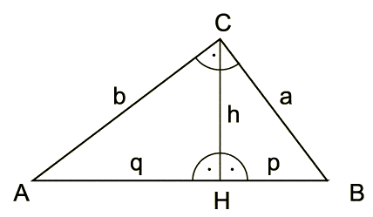Die längste Seite in einem rechtwinkligen Dreieck ist die HYPOTENUSE. Sie liegt dem rechten Winkel gegenüber.

Die beiden kürzeren Seiten in einem rechtwinkligen Dreieck heißen KATHETEN.

Die Höhe h_{c} teilt die Hypotenuse in die HYPOTENUSENABSCHNITTE p und q

